Правила безопасного поведения на железнодорожной инфраструктуре
28.04.2015
Уважаемые родители! Объясняйте детям правила безопасности на железной дороге, потому что они не всегда способны правильно оценить ситуация и распознать опасность. Убедительно просим не оставлять без присмотра малолетних детей. При пересечении железнодорожных путей просим смотреть по сторонам и снимать капюшоны, которые ограничивают видимость. Не забывайте, что прослушивание музыки в наушниках или разговор по телефону снижает бдительность.
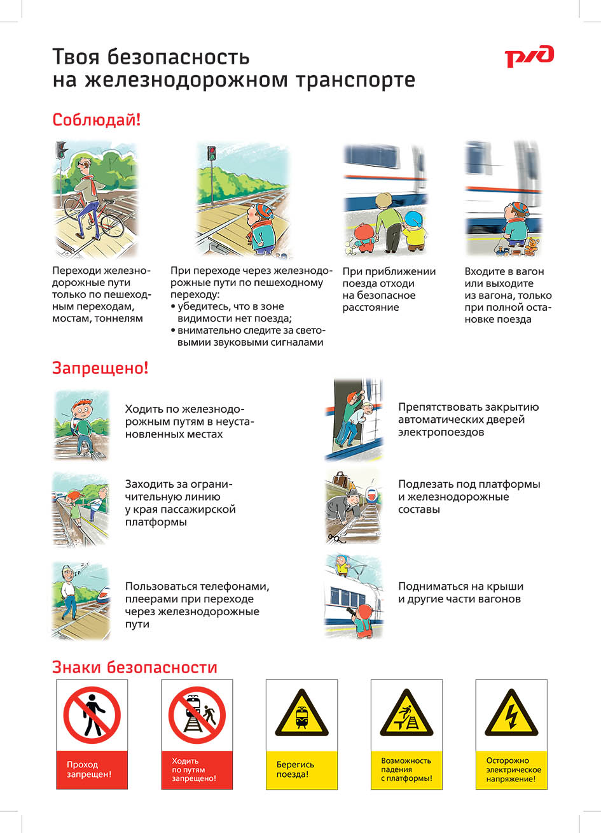

Адрес страницы: http://tagan.mos.ru/presscenter/news/detail/1803271.html
Управа Таганского района города Москвы

